高青县人力资源和社会保障局
2021年政府信息公开工作年度报告

本报告根据《中华人民共和国政府信息公开条例》（国务院令第711号，以下简称《条例》）要求编制。报告全文分总体情况、主动公开政府信息情况、收到和处理政府信息公开申请情况、政府信息公开行政复议行政诉讼情况、存在的主要问题及改进情况、其他需要报告的事项6个部分。
报告中所列数据统计期限自2021年1月1日始，至2021年12月31日止。报告电子版可在高青县人民政府门户网站（www.gaoqing.gov.cn）查阅和下载。如对报告内容有疑问，请与高青县人力资源和社会保障局办公室联系（地址：高青县高苑东路9号；邮编：256300；电话：0533-6961247；传真：0533-6961247）。
一、总体情况
（一）主动公开
认真落实政府信息公开相关规定要求，制定并下发《高青县人力资源和社会保障局2021年度政务公开工作实施方案》，保障推动信息公开工作有力有效开展。坚持解读材料与政策文件同步公开，规范政策解读，解读材料重点对文件的背景、起草依据、出台目的、主要内容等进行解读。2021年主动公开相关政府信息315条，涵盖就业创业、社会保障、人事人才、劳动维权等人社工作重点领域信息；通过政府信箱收到了70件群众留言，主要涉及工资拖欠、事业单位招聘、人才引进、技能补贴等方面，所有留言均在5个工作日答复完毕，群众对答复结果满意。
（二）依申请公开
2021年，共收到政府信息公开申请1件，申请内容为社会保障领域信息，办结政府信息公开申请1件。在办结的申请中：予以公开1件。未因政府信息公开被申请行政复议、提起行政诉讼。
（三）政府信息管理
建立和完善信息发布审查制度，制定《政务公开工作实施方案》，规范信息发布的范围和程序。实行政府信息动态调整制度，安排专人负责政府信息公开工作,定期学习政策知识，保持栏目和信息定期更新更新，及时清理失效文件。
（四）政府信息公开平台建设
一是发挥高青县人民政府网站第一平台作用。二是建立“高青人社”微信公众号，不断拓宽信息公开渠道。三是设置局机关政务公开栏。公开张贴人社领域各类服务信息，不断扩大政务公开覆盖面。
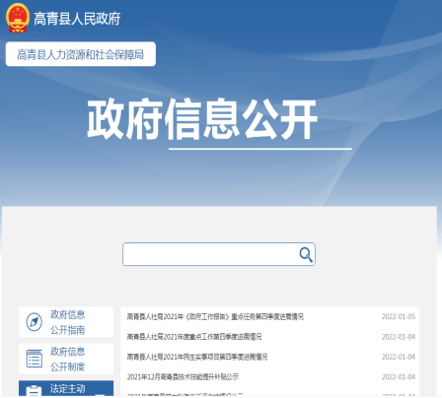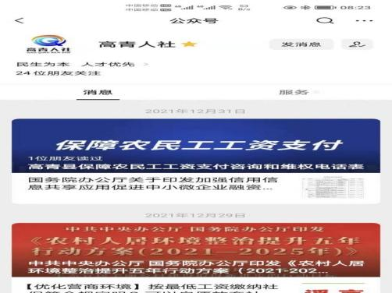
（五）监督保障
一是强化组织领导。根据人员变化情况和工作需要，及时调整局政务公开领导小组。二是细化职责分工。明确由局办公室作承担政府信息和政务公开工作。三是深化业务培训。将政务公开纳入干部培训，每季度组织政务公开业务学习培训一次。
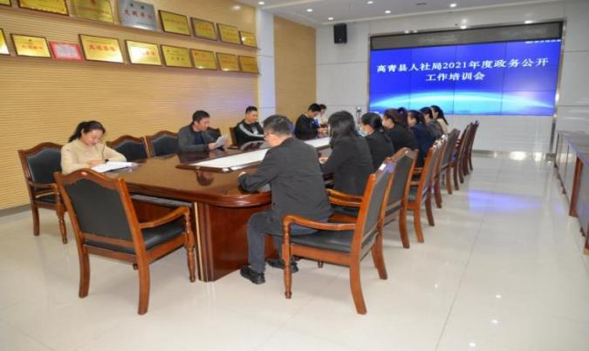
二、主动公开政府信息情况
第二十条第（一）项
信息内容 | 本年制发件数 | 本年废止件数 | 现行有效件数
规章 | 0 | 0 | 0
行政规范性文件 | 0 | 0 | 0
第二十条第（五）项
信息内容 | 本年处理决定数量
行政许可 | 0
第二十条第（六）项
信息内容 | 本年处理决定数量
行政处罚 | 4
行政强制 | 0
第二十条第（八）项
信息内容 | 本年收费金额（单位：万元）
行政事业性收费 | 63.81

三、收到和处理政府信息公开申请情况
（本列数据的勾稽关系为：第一项加第二项之和，等于第三项加第四项之和） |  |  | 申请人情况
 |  |  | 自然人 | 法人或其他组织 |  |  |  |  | 总计
 |  |  |  | 商业  企业 | 科研  机构 | 社会公益组织 | 法律服务机构 | 其他
一、本年新收政府信息公开申请数量 |  |  | 1 | 0 | 0 | 0 | 0 | 0 | 1
二、上年结转政府信息公开申请数量 |  |  | 0 | 0 | 0 | 0 | 0 | 0 | 0
三、本年度办理结果 | （一）予以公开 |  | 0 | 0 | 0 | 0 | 0 | 0 | 0
 | （二）部分公开（区分处理的，只计这一情形，不计其他情形） |  | 1 | 0 | 0 | 0 | 0 | 0 | 1
 | （三）不予公开 | 1.属于国家秘密 | 0 | 0 | 0 | 0 | 0 | 0 | 0
 |  | 2.其他法律行政法规禁止公开 | 0 | 0 | 0 | 0 | 0 | 0 | 0
 |  | 3.危及“三安全一稳定” | 0 | 0 | 0 | 0 | 0 | 0 | 0
 |  | 4.保护第三方合法权益 | 0 | 0 | 0 | 0 | 0 | 0 | 0
 |  | 5.属于三类内部事务信息 | 0 | 0 | 0 | 0 | 0 | 0 | 0
 |  | 6.属于四类过程性信息 | 0 | 0 | 0 | 0 | 0 | 0 | 0
 |  | 7.属于行政执法案卷 | 0 | 0 | 0 | 0 | 0 | 0 | 0
 |  | 8.属于行政查询事项 | 0 | 0 | 0 | 0 | 0 | 0 | 0
 | （四）无法提供 | 1.本机关不掌握相关政府信息 | 0 | 0 | 0 | 0 | 0 | 0 | 0
 |  | 2.没有现成信息需要另行制作 | 0 | 0 | 0 | 0 | 0 | 0 | 0
 |  | 3.补正后申请内容仍不明确 | 0 | 0 | 0 | 0 | 0 | 0 | 0
 | （五）不予处理 | 1.信访举报投诉类申请 | 0 | 0 | 0 | 0 | 0 | 0 | 0
 |  | 2.重复申请 | 0 | 0 | 0 | 0 | 0 | 0 | 0
 |  | 3.要求提供公开出版物 | 0 | 0 | 0 | 0 | 0 | 0 | 0
 |  | 4.无正当理由大量反复申请 | 0 | 0 | 0 | 0 | 0 | 0 | 0
 |  | 5.要求行政机关确认或重新出具已获取信息 | 0 | 0 | 0 | 0 | 0 | 0 | 0
 | （六）其他处理 | 1.申请人无正当理由逾期不补正、行政机关不再处理其政府信息公开申请 | 0 | 0 | 0 | 0 | 0 | 0 | 0
 |  | 2.申请人逾期未按收费通知要求缴纳费用、行政机关不再处理其政府信息公开申请 | 0 | 0 | 0 | 0 | 0 | 0 | 0
 |  | 3.其他 | 0 | 0 | 0 | 0 | 0 | 0 | 0
 | （七）总计 |  | 1 | 0 | 0 | 0 | 0 | 0 | 1
四、结转下年度继续办理 |  |  | 0 | 0 | 0 | 0 | 0 | 0 | 0

四、政府信息公开行政复议、行政诉讼情况
行政复议 |  |  |  |  | 行政诉讼
结果维持 | 结果  纠正 | 其他  结果 | 尚未  审结 | 总计 | 未经复议直接起诉 |  |  |  |  | 复议后起诉
 |  |  |  |  | 结果  维持 | 结果  纠正 | 其他  结果 | 尚未  审结 | 总计 | 结果  维持 | 结果  纠正 | 其他  结果 | 尚未  审结 | 总计
0 | 0 | 0 | 0 | 0 | 0 | 0 | 0 | 0 | 0 | 0 | 0 | 0 | 0 | 0
五、存在的主要问题及改进情况
（一）存在问题
一是信息公开意识仍需加强。个别科室信息公开意识有所欠缺，对应公开的内容理解不够透彻、把握不够精准，部分信息公开及时性不够到位，时效性不够明显。
二是政策解读标准仍需提高。政策文件范围解读不够精准、不够深入，解读比例有待提升，解读形式需要进一步拓宽和丰富。
三是公开标准化规范化水平仍需提升。个别科室对政务公开标准和规范了解不够细、不够深，重点领域政务公开需要进一步提升标准和加强规范。
（二）改进措施
下一步，将聚焦就业、社保、劳动关系等群众关注的热点问题，着力提升标准化规范化，推动政务公开举措进一步拓宽。
一是信息公开意识再加强。将政府信息公开纳入干部综合素质能力提升学习，通过会议共学、听课助学、检查督学、业余自学等方式，进一步强化工作人员的公开意识，提高业务能力，切实提升信息公开实效性。
二是政策解读和宣传力度再加大。创新以图片、图表、视频等多种形式解读政策，提高政策解读比例，加大对政务公开的宣传力度，提高群众的参与性，提升政策解读精准性。
三是公开标准化规范化水平再提升。坚持以群众实际需求为导向,重点稳岗就业、社会保险等重点领域政务公开，确保政府信息公开工作更好的服务于群众。
六、其他需要报告的事项
（一）收取信息处理费情况
本机关依申请提供政府信息，按照《国务院办公厅关于印发<政府信息公开信息处理费管理办法>的通知》（国办函〔2020〕109号）和《山东省人民政府办公厅关于做好政府信息公开信息处理费管理工作有关事项的通知》（鲁政办字〔2020〕179号）收取信息处理费。2021年，本机关依申请公开政府信息未收取任何费用。
（二）落实上级年度政务公开工作要点情况
严格落实《国务院办公厅关于印发2021年政务公开工作要点的通知》（国办发〔2021〕12号）、《山东省人民政府办公厅关于印发2021年山东省政务公开工作要点的通知》（鲁政办发〔2021〕5号）、《淄博市人民政府办公室关于印发2021年淄博市政务公开工作要点的通知》（淄政办字〔2021〕39号）各项规定，制定了《高青县人力资源和社会保障局2021年政务公开工作实施方案》，重点做好稳岗就业、社会保险、劳动维权领域信息公开工作。社会保险方面，公开养老保险、工伤保险、失业保险的政策文件、申报指南，每季度公开参保人数、待遇支付和基金收支情况。稳岗就业方面，公开就业政策法规咨询、岗位信息、就职信息登记、市场工资指导价位、职业培训信息等内容，及时公开就业困难人员、高校毕业生、困难人员补贴发放情况。
（三）人大代表建议和政协委员提案办理结果公开情况
2021年，本机关共承办县十七届人大五次会议建议2件，承办县政协十四届五次会议提案3件，均在县政府网站建议提案专题集中公开建议提案人、建议提案原文、建议提案办理结果等信息。
（四）政务公开工作创新情况
积极推动政策解读创新，开设微信公众号“高青人社”，每周定期下发工作周报、最新政策文件、人社日课等，并以视频、音频、图片和文字等通俗易懂的形式做好人社领域各类政策公开，真正做到“政策宣传无遗漏、群众知晓有渠道”。
（五）有关数据统计说明
报告中所列数据可能因四舍五入原因与数据直接相加之和存在尾数差异。

